說“爭”、“靜”是“耕”的本字
——兼說甲骨文“爭”反映的是犁耕
（首發）

劉 洪 濤
北京大學中文系

賈文先生在《說甲骨文“爭”——古代的“耦耕”》一文中，提出了甲骨文中的“爭”字“從𠬪從力，義爲‘耦耕’，是‘耕’的本字”的觀點，這一見解十分精彩。我們在讀上海博物館藏戰國竹簡中有關“靜”、“耕”等字的材料的時候，也得出了“爭”、“靜”是“耕”的本字的結論，與賈先生的意見相合。但是我們對甲骨文中的“爭”字的形義的理解跟賈先生有所不同，這是關係到我國上古耕作制度的重大問題，所以不揣鄙陋，把我們的意見寫出來，以就教於賈先生和各位專家。
應該指出的是，儘管我們同意賈先生“爭”是“耕”的本字的觀點，但是他的論證是缺乏說服力的。第一，賈先生指出金文“靜”字“爭”旁中間所從的偏旁是“力”，這是完全正確的。但是他據此推論甲骨文中所謂的“爭”字所從的偏旁也是“力”，則是不正確的。甲骨文中所謂的“爭”字，作下揭之形：
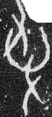 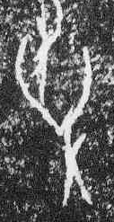 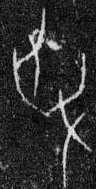 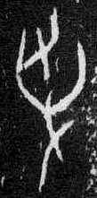 《甲骨文編•附錄上》736頁
“力”字作下揭之形：
《甲骨文編》524頁
過去學者們把上一字釋作“爭”，主要的根據就是它同金文“靜”字所從的“爭”旁相近，例如于省吾先生說它們都像繩索縈繞之形，這是不對的。如上所述，賈先生已經指出了金文“爭”旁所從的不是繩索形而是“力”形，寫法同甲骨文中的“力”字也很相近，而上揭所謂的“爭”字的字形，其中間的部分與上揭“力”字有很明顯的區別，應該不是同一個字的異體，賈先生的結論是不正確的。這個字既然不從“力”，那麽它能否應釋爲“爭”也要重新考慮了。
第二，賈先生說這個所謂的“爭”字從“𠬪”，這也是不對的。甲骨文 “受”、“爰”等字所從的“𠬪”旁的兩個手形是相對的，是“上下相付”的形象。而此字的兩個手形則是相背的：其下面的手形好像在拽中間的東西，上面的手形像是在推或扶這個東西，跟“𠬪”是很不一樣的。金文“靜”字所從“爭”旁的手形也有類似情形：
A、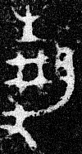 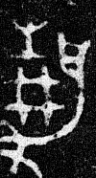10.5408
B、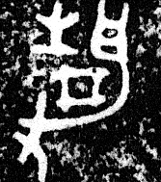8.4273 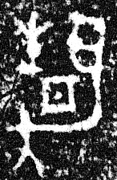5.2537
C、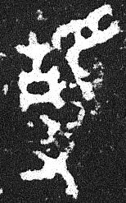5.2835 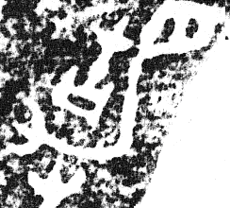5.2841 《殷周金文集成》
A、B兩類字形下一手形和“力”形共用筆畫，或者這樣寫就是表示手是放在“力”的前端推它的；C類爲晚期字形，下面的手形跟“力”已經分開了。從這一點看，“爭”旁同甲骨文的那個字的聯係也是不能輕易否定的。
第三，賈先生引用了郭店楚墓竹簡中的兩個字來證明自己的觀點，第一個字作下揭之形：
（1）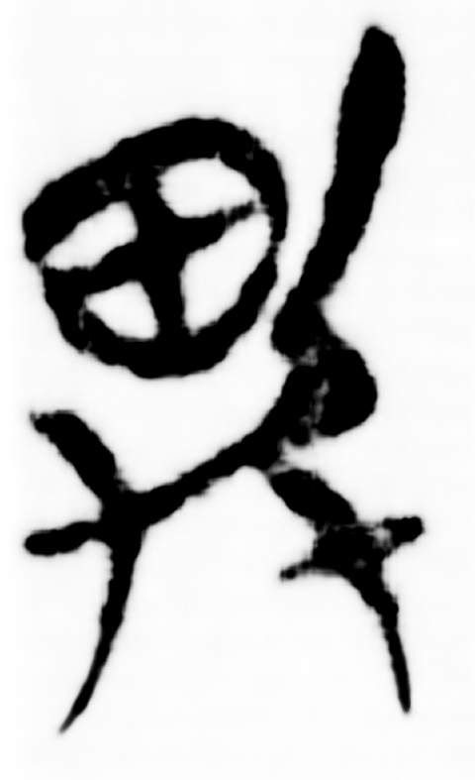《窮達以時》2 《郭店楚簡文字編》79頁
賈先生說此字從“田”、從“爭”省，是“耕作” 的“耕”的異體字，這是沒有問題的。但是他因此就得出“‘爭’就是‘耕’的本字”的結論，則是過於輕率的。此字至少有三種分析方法：（一）從“田”、從“爭”的會意字；（二）從“田”、“爭”聲的一般形聲字，可能是因爲以前假借“爭”这个詞來表示“耕”，後來就在它的上面加注“田”符造出一個本字來；（三）也是一個形聲字，是在表意初文“爭”上加注意符“田”而造成的累增字。“爭”字既有可能是“耕”的初文，也有可能僅僅是一個純粹表音的聲符，如果排除不了後一種情況，則賈先生的觀點不能讓人信服，可見他的論證還不夠充分。第二個字作下揭之形：
（2）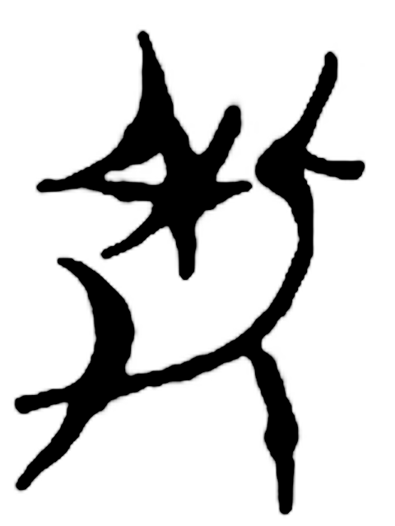《緇衣》11 同上73頁
這個字從“禾”、從“爭”省，也應該是“耕”的異體字，這裏假借爲“爭搶”的“爭”。它的情形同上引（1）是一樣的，此從“禾”，彼從“田”，從“禾”同從“田”的意思是一樣的，都跟耕種有關。這個字同樣至少有三種分析方法，也排除不了“爭”只是個聲符的情況，可見賈先生的這個例子也證明不了他的觀點，要想讓人信服必須找到其他的證據。
說“爭”是“耕”的本字，這是一個文字學上的問題，所以必須從文字學本身入手，從文字的形、音、義三方面綜合考慮。從字形上看，如上所述，西周金文的“爭”象兩隻手推一個“力”形，“力”是耜一類的農業工具，所以這個字所表現的應該就是有人手持一農業工具進行耕作的樣子。從字音上看，“爭”、“耕”都是耕部字，“爭”的聲母屬精母，“耕”的聲母屬見母，但“耕”的聲旁“井”屬精母，與“爭”相同，可見它們的讀音非常近，有可能記錄的是同一個詞。唯一困難的就是，從文獻上很難證明“爭”的意義與耕作有關，上引從“田”、從“爭”的那個“耕”字，“爭”也許只是一個聲符，沒辦法證明它一定就和“耕”的意義有關。所以我們最好是找到一個“耕”或跟“耕”有關的形聲字，這個字從“爭”，但“爭”不是它的聲符而是它的意符，根據形聲字意符同字義有關的道理，自然也就證明“爭”字的意義同耕作有關了。幸運的是，上海博物館藏戰國竹簡中就有這樣的例子，上博三《周易》第20號簡“不耕而獲”和上博二《容成氏》13號簡“舜耕於歴山”的“耕”字，作下揭之形：
（3）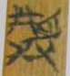《周易》20 《上海博物館藏戰國楚竹書（三）》
（4）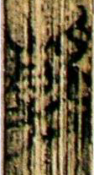《容成氏》13 《上海博物館藏戰國楚竹書（二）》
上一字整理者分析爲從“井”、“爭”聲，認爲是“靜”字，用爲“耕種”的“耕”是假借用法。下一字從“青”、從“爭”，就是“靜”字。《說文》青部：“靜，審也。從青，爭聲。”對於此字爲什麼以“青”爲意符，學者們有種種的推測，但都不可信，因此有的學者如林義光等，就認爲“青”應該是聲符。上博簡的這兩個“靜”字都從“爭”，所不同的是一個從“井”，一個從“青”，從古文字來看“青”是從“井”聲的，“井”和“青”的意義又不相近，不大可能是意符替換，所以這兩個偏旁應該是“靜”字的聲符，它們屬於同一聲系，所以可以替換。它們是聲符，也可以從這兩個字都用作“耕”字上得到佐證，“耕”從“井”聲，同這兩個字屬於同一個聲系，正可以通假，可見林義光等的説法是正確的。那麼“爭”旁該如何理解呢？是不是仍要看作是聲符呢？我們覺得不應該。過去我們不知道“靜”在文獻中有“耕”的用法，不知道“爭”在這個字裏是用作意符的，不知道“爭”的結構是從二手從“力”的，所以得出了“爭”是聲符的結論，這是可以原諒的。現在我們既然知道它有這種用法，再結合字形、字音來考慮，我們覺得還是把它看作是意符會更合適一些。所以這個字應該分析爲從“爭”、“青”聲，應該就是“耕”的異體字，本義是“耕作”，而“爭”字就應該是“耕”的象形初文。“靜”是在這個象形初文“爭”上加注聲符“井”或“青”造出來的，郭店簡的那兩個“耕”字，應該採用第（三）種分析方法，是加注意符“田”或“禾”造出來的，都是後起的形聲字。郭店簡和上博簡中的“耕”都是用的本字、本義。後來，“靜”借作“安靜”的“靜”（時間當不晚於西周），“耕”的意符“爭”，同“耤”字一樣，類化爲“耒”，逐漸演變成了今天的“耕”字。
下面談一下我們對甲骨文所謂的“爭”字的看法。如上所述，我們認爲從金文“靜”字是推論不出它是“爭”字的，于省吾先生把它們都看作繩索狀當然是錯誤的。于先生後來也放棄了這一看法，認爲“爭字是掙扎之意” 。我們推測他可能是認爲此字象人陷在坎穴中掙扎之狀，構形的看法雖然改變了，但是還是認爲此字是“爭”字。我們也覺得此字有可能還是“爭”字，因爲上文已經指出它所從的兩個手的形狀，同金文“靜”字“爭”旁所從的兩個手的形狀相似，唯一不同的是，一個從“力”，一個從“”。“力”是耜一類的工具，“”是什麽呢？我們先看一下商周時期犁的形狀：
圖一：新幹大洋洲商墓出土銅犁鏵
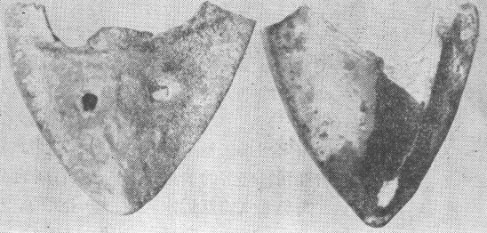
圖二：濟南市發現青銅犁鏵
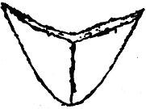
圖三：陸懋德先生家藏犁鏵
對比可發現，“”與上揭這些銅犁的形狀很接近，所以它很可能就是“犁”的象形初文，犁和力都是用於耕種的農業工具，作爲偏旁可以通用，所以這個字很可能就是“爭”字。那麼這個字所表現的就是兩隻手（代表的是兩個人）拖動一個犁鏵進行耕作的樣子。陸懋德先生在《中國發現之上古銅犁考》中說：“耜是犁頭，而最初的牽用人拉。……二人同時工作，一人在後扶犁，一人在前拉犁，如此二人並耦，是謂之耦也”，這一段話應該是對甲骨文“爭”字最好的注解。如果此說不誤的話，那麽甲骨文的“爭”字表現的是“犁耕”。
說到“犁耕”，很多人馬上會想到“牛耕”，因爲在他們心目中犁必須是用牛拉的，他們認爲“犁耕”跟“牛耕”指的是同一件事情。其實早已有學者指出，遠在牛耕出現的新石器時代晚期就有了石犁，耕犁的起源,不能以牛耕的出現爲依據，這是很正確的。所以我們說的“犁耕”，同“牛耕”沒有關係。從甲骨文“爭”字字形來看，早期人們在沒有使用牛來拉犁的時候，是用人來拉的，兩個人一人在前拉犁進行耕作，一人在後扶犁，這樣要比單個人來耕作的效率要高多了。陸懋德先生說這樣的耕作方式就是文獻中的“耦耕”，有一定的道理。關於耦耕到底是一個什麽樣的耕作方式，學者的意見很不一致。如東漢的鄭玄認爲古代的耦耕是兩人各執一耜，共同耕作的方法，可是兩個人如何站位沒有說。唐代孔穎達認爲是兩個人相對，而同時的賈公彥卻認爲兩個人一前一後。近代學者根據考古、民俗等資料也的提出了一些新說，如萬國鼎、孫常敘、何茲全、汪甯生、李根蟠等都有研究，但是意見分歧，還沒有形成共識。所以我們也不採用耦耕的說法，只稱之爲犁耕，是用人來拉的犁耕。

2006年8月7日初稿
2006年9月3日修改

附記：本文是作者碩士階段的一篇作業，寫完之後就放在那裏沒有再管，也沒有意願拿出來發表。今天讀到徐寶貴先生的大作《甲骨文“犁”字及相关问题研究》，也利用考古發現的犁來印證甲骨文，故不避拙陋附之於後，供大家一哂焉。又，“争”、“静”是“耕”的本字，徐中舒先生等早已说过。

賈文：《說甲骨文“爭”——古代的“耦耕”》，《中國歷史文物》2005年第3期，61-63頁。
中國科學院考古研究所：《甲骨文編》，中華書局1965年9月。
于省吾主編、姚孝遂編撰：《甲骨文字詁林》，中華書局1996年，999-1001頁。
賈先生所摹“爭”字字形有誤，除了最後一形外，其他都不見於《甲骨文編》。他可能是根據錯誤的字形，才認爲同金文一樣，是從“力”的。
中國社會科學院考古研究所：《殷周金文集成》，中華書局，1984-1994年。
張守中等撰集：《郭店楚簡文字編》，文物出版社2000年5月。郭店簡《成之聞之》13號簡有此字的異體，作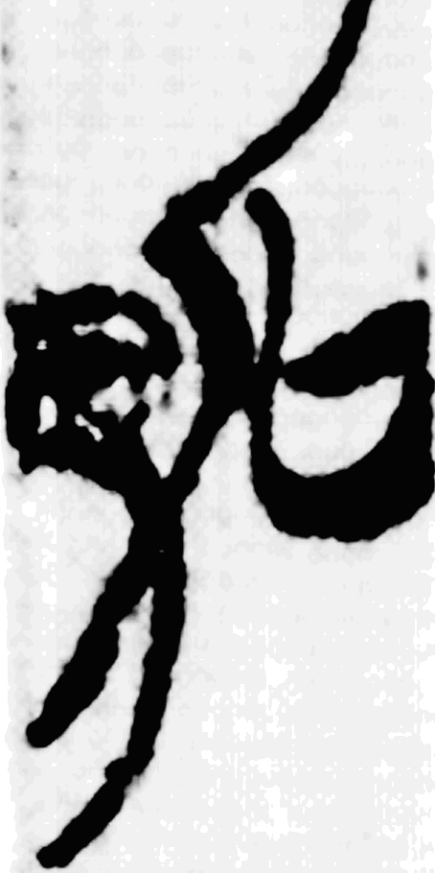，賈先生漏引。
關於“力”是什麽樣的工具，學術界有不同意見，此從裘錫圭先生說。看裘錫圭：《甲骨文中所見的商代農業》，載《古文字論集》，中華書局1992年，154-189頁。
这里的討論暂不涉及甲骨文的那个字。
馬承源主編：《上海博物館藏戰國楚竹書（三）》，上海古籍出版社2003年12月，圖版32頁、考釋164-165頁。
馬承源主編：《上海博物館藏戰國楚竹書（二）》，上海古籍出版社2002年12月，圖版105頁、考釋259-260頁。
丁福保主編：《說文解字詁林》，中華書局1988年4月，5284－5285頁。
“爭”有“爭搶”的意思，這容易使人想到“爭”的本義是“爭搶”。但是前文已經指出，這兩隻手的形狀不是相對的，所以不大可能像爭搶的樣子。再者，我們認爲甲骨文“爭”字的字形像兩人持一犁進行耕作的樣子，犁和力都是農業工具，所以作爲意符可以互換。如果理解爲“爭搶”，犁和力之間互換就顯得過於勉強了。关于甲骨文“爭”字的討論詳後。
于省吾主編、姚孝遂編撰：《甲骨文字詁林》，999-1001頁。
江西省博物館、上海博物館：《長江中游青銅王國 江西新淦出土青銅藝術》，香港兩木出版社1994年8月，143頁。
中航：《濟南市發現青銅犁鏵》，《文物》1979年12期，36頁。
陸懋德：《中國發現之上古銅犁考》，《燕京學報》37期，1949年12月。
陸懋德：《中國發現之上古銅犁考》，《燕京學報》37期，1949年12月。
如夏麥陵：《殷商牛耕說獻疑》，《農業考古》1984年2期；楊生民：《夏商周時期銅犁、石犁與牛耕試探》，《首都師範大學學報》（哲學社會科學版）1996年6期，67－73頁。
如李再華：《耕犁起源一說》,《南方文物》1991年1期。
《周礼·考工记》郑玄注。
《诗经·小雅·大田》孔颖达正义。
《周礼·考工记》贾公彦疏。
看郭秋痕：《耦耕的解釋》，http://www.qiwa.net/nspd/nspd/ShowArticle.asp?ArticleID=1248。

